ICS 11 .020
C05
ws
中华人民共和国卫生行业标准
WSIT 311-2009

医院隔离技术规范
Technique standard for isolation in hospitals

2009-04-01发布 2009-12-01实施

中华人民共和国卫生部 发布

WS/T 311-2009
前言
根据《中华人民共和国传染病防治法》、《医院感染管理办法》和《消毒管理办法》制定本标准。
本标准的附录 A、附录 ，B、附录 ，C、附录 D为规范性附录，附录 E、附录 F和附录 G为资料性附录。
本标准由卫生部医院感染控制标准专业委员会提出。
本标准起草单位:北京大学第一医院、首都医科大学附属北京天坛医院、卫生部医院管理研究所、首都医科大学宣武医院、中南大学湘雅医院、复旦大学附属中山医院、解放军 301医院、山东省立医院。
本标准起草人·李六亿、邵丽丽、刘玉村、巩玉秀、王力红、吴安华、胡必杰、魏华、李卫光、贾会学、张桂花、曹红谊。

医院隔离技术规范
1 范围
本标准规定了医院隔离的管理要求、建筑布局与隔离要求、医务人员防护用品的使用和不同传播途径疾病的隔离与预防。
本标准适用于各级各类医院。
其他医疗机构参照执行。
2 规范性引用文件
下列文件中的条款通过本标准的引用而成为本标准的条款。凡是标注日期的引用文件，其随后所有的修改(不包括勘误内容)或修订版均不适用于本标准，然而，鼓励根据本标准达成协议的各方研究是否可使用这些文件的最新版本。凡是不注明日期的引用文件，其最新版本适用于本标准。
GB 19082 区用一次性防护服技术要求
WS/ T 313 医务人员手卫生规范
消毒技术规范卫生部
3 术语和定义
下列术语和定义适用于本标准。
3. 1 感染源 source of infection
病原体自然生存、繁殖并排出的宿主或场所。
3.2 传播途径 modes of lransmission
病原体从感染源传播到易感者的途径。
3. 3 易感人群 sos臼ptible hosts
对某种疾病或传染病缺乏免疫力的人群。
3.4 标准预防 staodard precaotion
针对医院所有患者和医务人员采取的一组预防感染措施。包括手卫生，根据预期可能的暴露选用手套、隔离衣、口罩、护目镜或防护面屏，以及安全注射。也包括穿戴合适的防护用品处理患者环境中污染的物品与医疗器械。
标准预防基于患者的血液、体液、分泌物(不包括汗液)、非完整皮肤和勃膜均可能含有感染性因子的原则。
3.5
空气传播 airborne transmission
带有病原微生物的微粒子 (≤5μm)通过空气流动导致的疾病传播。
3.6 飞沫传播 droplet transmission
带有病原微生物的飞沫核 ( > 5μm)，在空气中短距离(l m内)移动到易感人群的口、鼻教膜或眼结
膜等导致的传播。
3. 7 接触传播 contact lransmission
病原体通过手、媒介物直接或间接接触导致的传播。
3.8 感染链 infection chain
感染在医院内传播的三个环节，即感染源、传播途径和易感人群。
3.9 个人防护用品 personal protective equipment , PPE
用于保护医务人员避免接触感染性因子的各种屏障用品。包括口罩、手套、护目镜、防护面罩、防水
围裙、隔离衣、防护服等
3.9. 1 纱布口罩 mask
保护呼吸道免受有害粉尘、气溶胶、微生物及灰尘伤害的防护用品。
3.9.2 外科口罩 s urgical mask
WS/ T 311-2009
能阻止血液、体液和飞溅物传播的，医护人员在有创操作过程中佩带的口罩。
3. 9.3 医用防护口罩 respirator
能阻止经空气传播的直径<5μm感染因子或近距离 <<1m)接触经飞沫传播的疾病而发生感染的口罩。医用防护口罩的使用包括密合性测试、培训、型号的选择、医学处理和维护。
3. 9.4 护目镜 protecti ve gJass
防止患者的血液、体液等具有感染性物质溅入人体眼部的用品。
3. 9.5 防护面罩（防护面屏）face shield
防止患者的血液、体液等具有感染性物质溅入人体面部的用品。
3. 9. 6 手套gJov
防止病原体通过医务人员的手传播疾病和污染环境的用品。
3. 9. 7 隔离衣isolation gowns
用于保护医务人员免受到血液、体液和其他感染性物质污染，或用于保护患者避免感染的防护用品。根据与患者接触的方式包括接触感染性物质的情况和隔离衣阻隔血液和体液的可能性选择是否穿隔离衣或选择其型号。
3.9.8 防护服 disposable gowns
临床医务人员在接触甲类或甲类传染病管理的传染病患者时所穿的一次性防护用品。应具有良好的防水、抗静电、过滤效率和无皮肤刺激性，穿脱方便，结合部严密，袖口、 脚踝口应为弹性收口。
3.10 隔离 isolation
采用各种方法、技术，防止病原体从患者及携带者传播给他人的措施。
3.11 清洁 clean area
进行呼吸道传染病诊治的病区中不易受到患者血液、体液和病原微生物等物质污染及传染病患者不应进入的区域。包括医务人员的值班室、卫生间、男女更衣室、浴室以及储物间、配餐间等。
  - 潜在污染区 potentially contaminated area
进行呼吸道传染病诊治的病区中位于清洁区与污染区之间，有可能被患者血液、体液和病原微生物等物质污染的区域，包括医务人员的办公室、治疗室、护士站、患者用后的物品、医疗器械等的处理室、内走廊等。
3.13 污染区 contaminated area
进行呼吸道传染病诊治的病区中传染病患者和疑似传染病患者接受诊疗的区域，包括被其血液、体液、分泌物、排泄物污染物品暂存和处理的场所。包括病室、处置室、污物间以及患者入院、出院处理室等。
3. 14 两通道 two passages
进行呼吸道传染病诊治的病区中的医务人员通道和患者通道。医务人员通道、出人口设在清洁区一端，患者通道、出人口设在污染区一端。
3. 15 缓冲间 buffer room
进行呼吸道传染病诊治的病区中清洁区与潜在污染区之间、潜在污染区与污染区之间设立的两侧均有门的小室，为医务人员的准备间。
3. 16 负压病区(房) negative pressure ward(room)
通过特殊通风装置，使病区(病房〕的空气按照由清洁区向污染区流动，使病区(病房 )内的压力低于室外压力。负压病区〈房)排出的空气需经处理，确保对环境无害。
3. 17 床单位消毒 bωunit disinfeetion
对患者住院期间、出院、转院、死亡后所用的床及床周围物体表面进行的清洁与消毒。
3. 18 终末消毒 tenninal disinfection
传染源离开疫源地后，对疫源地进行的一次彻底的消毒。如传染病患者出院、转院或死亡后，对病窒进行的最后一次消毒。
4 隔离的管理要求
4. 1 在新建、改建与扩建时，建筑布，并应具备隔离预防的功能，区域划分应 明确、标识清楚。
4.2 应根据国家的有关法规，结合本医院的实际情况，制定隔离预防制度并实施。
4. 3 隔离的实施应遵循“标准预防” 和“基于疾病传播途径的预防”的原则。
4.4 应加强传染病患者的管理，包括隔离患者，严格执行探视制度。
4.5 应采取有效措施，管理感染源、切断传播途径和保护易感人群。
4.6 应加强医务人员隔离与预防知识的培训，为其提供合适的、必要的防护用品，掌握常见传染病的
传播途径、隔离方式和防护技术，熟练掌握操作规程。
4.7 医务人员的手卫生应符合WS/T313。
4.8 隔离区域的消毒应符合国家有关规定。
5 建筑与布局隔离要求
5. 1 医院建筑分区与隔离要求
5.1.1 医院建筑区域划分，根据患者获得感染危险性的程度，应将医院分为4个区域。
5. 1.1. 1 低危险区域 包括行政管理区、教学区、图书馆、生活服务区等。
5. 1. 1.2 中等危险区域 包括普通门诊、普通病房等。
5.1.1.3 高危险区域 包括感染性疾病科（门诊、病房）等
5.1.1.4 极高危区域 包括手术室、重症监护病房、器官移植病房等。
5.1.2 隔离要求
5.1.2.1 应明确服务流程，保证洁、污分开，防止因人员流程、物品流程交叉导致污染。
5. 1. 2. 2 建筑布局分区的要求，同一等级分区的科室相对集中，高危险区的科室宜相对独立，宜与普通病区和生活区分开。
5. 1.2.3 通风系统应区域化，防止区域间空气交叉污染。
5. 1. 2. 4应按照WS/T313的要求配备合适的手卫生设施。
5. 2 呼吸道传染病病区的建筑布局与隔离要求
5.2. 1 适用于经呼吸道传播疾病患者的隔离。
5.2. 2 建筑布局应设在医院相对独立古怪蝴动油潺泊在潜在污染区和污染区，设立两通道和三区之间的缓冲|间。缓冲间两侧的门不应同时开启，以减少区域之间空气流通。经空气传播疾病的隔离病区，应设置负压病室，病室的气压宜为一30 Pa，缓冲间的气压宜为一 15Pao。
5.2.3 隔离要求
5.2.3.1 应严格服务流程和三区的管理。各区之间界线清楚，标识明显
5.2.3.2 病室内应有良好的通风设施。
5. 2.3.3 各区应安装适量的非手触式开关的流动水洗手池。
5.2.3.4 不同种类传染病患者应分室安置。
5.2. 3. 5 疑似患者应单独安置。
5. 2.3.6 受条件限制的医院，同种疾病患者可安置于一室，两病床之间距离不少于 1.lmo
5. 3 负压病室的建筑布局与隔离要求
5.3. 1 适用于经空气传播疾病患者的隔离。
5. 3. 2 建筑布局 应设病室及缓冲间，通过缓冲间与病区走廊相连。病室采用负压通风，上送风、下排风；病室内送风口应远离排风口，排风口应置于病床床头附近，排风口下缘靠近地面但应高于地面 lOcm。门窗应保持关闭。
5. 3. 2. 1 病室送风和排风管道上宜设置压力开关型的定风量阀，使病室的送风量、排风量不受风管压力波动的影响。
5.3. 2.2 负压病室内应设置独立卫生间，有流动水洗手和卫浴设施。配备室内对讲设备。
5. 3.3 隔离要求
5. 3.3. 1 送风应经过初、中效过滤，排风应经过高效过滤处理，每 h换气 6次以上。
5.3.3.2 应设置压差传感器，用来检测负压值，或用来自动调节不设定风量阀的通风系统的送、排风量。病室的气压宜为 30Pa，缓冲间的气压宜为－15Pa。
5.3. 3.3 应保障通风系统正常运转，做好设备日常保养。
5. 3.3. 4 一间负压病室宜安排一个患者，无条件时可安排同种呼吸道感染疾病患者，并限制患者到本病室外活动。
5.3. 3. 5 患者出院所带物品应消毒处理。
5. 4 感染性疾病病区的建筑布局与隔离要求
5. 4. 1 适用于主要经接触传播疾病患者的隔离。
5. 4.2 建筑布局应设在医院相对独立的区域，远离儿科病房、重症监护病房和生活区。设单独入、出口和人、出院处理室。
5. 4.3 中小型医院可在建筑物的一端设立感染性疾病病区。
5. 4. 4 隔离要求
5. 4.4. 1 应分区明确，标识清楚。
5.4. 4. 2 不同种类的感染性疾病患者应分室安置；每间病室不应超过4人，病床间距应不少于1.1m.。
5. 4.4. 3 病房应通风良好，自然通风或安装通风设施，以保证病房内空气清新。
5. 4.4. 4 应配备适量非于触式开关的流动水洗手设施。
5. 5 普通病区的建筑布局与隔离要求
5. 5. 1 建筑布局 在病区的末端，应设一间或多间隔离病室。
5. 5. 2 隔离要求
5.5. 2. 1 感染性疾病患者与非感染性疾病患者宜分室安置。
5. 5.2. 2 受条件限制的医院，同种感染性疾病、同种病原体感染患者可安置于一室，病床间距宜大于 0.8m。
5.5. 2. 3 病情较重的患者宜单人间安置。
5. 5. 2.4 病室床位数单排不应超过 3床 ;双排不应超过 6床。
5.6 门诊的建筑布局与隔离要求
5. 6. 1 建筑布局
5. 6. 1. 1 普通门诊应单独设立出人口，设置问讯、预检分诊、挂号、候诊、诊断、检查、治疗、交费、取药等
区域，流程清楚，路径便捷。
5. 6. 1. 2 儿科门诊应自成一区，出入方便，并设预检分诊、隔离诊查室等。
5. 6. 1. 3 感染疾病科门珍应符合国家有关规定。
5. 6.2 隔离要求
5. 6.2.1 普通门诊、儿科门诊、感染疾病科门诊宜分开挂号、候诊。
5.6.2.2 诊室应通风良好，应配备适量的流动水洗手设施和/或配备速干手消毒剂。
5. 6. 2.3 建立预检分诊制度，发现传染病患者或疑似传染病患者，应到专用隔离诊室或引导至感染疾病科门诊诊治，可能污染的区域应及时消毒。
5. 7 急诊科(室)的建筑布局与隔离要求
5.7. 1 建筑布局
5.7. 1. 1 应设单独出人口、预检分诊、诊查室、隔离诊查室、抢救室、治疗室、观察室等。
5.7.1. 2 有条件的医院宜设挂号、收费、取药、化验、X线检查、手术室等。
5.7. 1. 3 急诊观察室床间距应不小于 1. 2m。
5.7. 2 隔离要求
5.7.2. 1 应严格预检分诊制度，及时发现传染病患者及疑似患者，及时采取隔离措施。
5. 7. 2.2 各诊室内应配备非手触式开关的流动水洗手设施和/或配备速干手消毒剂。
5.7.2.3 急诊观察室应按病房要求进行管理。
6 医务人员防护用品的使用
6. 1 防护用品应符合国家相关标准，在有效期内使用。
6.2 口罩的使用
6. 2. 1 应根据不同的操作要求选用不同种类的口罩。
6.2.2 一般诊疗活动，可佩戴纱布口罩或外科口罩；手术室工作或护理免疫功能低下患者、进行体腔穿刺等操作时应戴外科口罩，接触经空气传播或近距离接触经飞沫传播的呼吸道传染病患者时，应戴医用防护口嚣。
6.2.3 纱布口罩应保持清洁，每天更换、清洁与消莓，遇污染时及时更换。
6.2.4 应正确佩戴口罩，具体方法及注意事项见附录A。
6.3 护自镜、防护面罩的使用
6.3. 1 下列情况应使用护目镜或防护面罩 ：
a)在进行诊疗、护理操作，可能发生患者血液、体液、分泌物等喷溅时。
b )近距离接触经飞沫传播的传染病患者时。
c)为呼吸道传染病患者进行气管切开、气管插管等近距离操作，可能发生患者血液、体液、分泌物喷溅时，应使用全面型防护面罩。
6.3.2佩戴前应检查有无破损，佩戴装置有元松懈。每次使用后应清洁与消毒。
6.3.3 护自镜、防护面罩的戴摘方法见附录 B。
6.4 手套的使用
6.4. 1 应根据不同操作的需要，选择合适种类和规格的手套.
6.4. 1. 1 接触患者的血液、体液、分泌物、排泄物、呕吐物及污染物品时，应戴清洁手套。
6.4. 1. 2 进行手术等无菌操作、接触患者破损皮肤、粘膜时，应戴无菌手套。
6.4.2 应正确戴脱元菌手套，具体方法及注意事项见附录C。
6.4.3 一次性手套应一次性使用。
6.5 隔离衣与防护服的使用
6.5.1 应根据诊疗工作的需要，选用隔离衣或防护服。防护服应符合GB 19082的规定。隔离衣应后开口，能遮盖住全部衣服和外露的皮肤。
6.5.2 下列情况应穿隔离衣·
a)接触经接触传播的感染性疾病患者如传染病患者、多重耐药菌感染患者等时。
b )对患者实行保护性隔离时，如大面积烧伤患者、骨髓移植患者等患者的诊疗、护理时。
c)可能受到患者血液、体液、分泌物、排泄物喷溅时。
6.5.3 下列情况应穿防护服:
a) I临床医务人员在接触甲类或按甲类传染病管理的传染病患者时。
b )接触经空气传播或飞沫传播的传染病患者，可能受到患者血液、体液、分泌物、排泄物喷溅时。
6.5.4 应正确穿脱隔离衣和防护服，具体方法及注意事项见附录 D 。
6. 6 鞋套的使用
6.6. 1 鞋套应具有良好的防水性能，并一次性应用。
6.6.2 从潜在污染区进入污染区时和从缓冲间进入负压病室时应穿鞋套。
6.6. 3 应在规定区域内穿鞋套，离开该区域时应及时脱掉。发现破损应及时更换。
6. 7 防水围裙的使用
6.7. 1 分为重复使用的围裙和一次性使用的围裙。
6.7.2 可能受到患者的血液、体液、分泌物及其它污染物质喷溅、进行复用医疗器械清洗时，应穿防水围裙。
6.7.3 重复使用的围裙，每班使用后应及时清洗消毒。遇有破损或渗透时，应及时更换。
6.7.4一次性使用围裙应一次性使用，受到明显污染时应及时更换。
6.8 帽子的使用
6.8. 1 分为布制帽子和一次性帽子。
6.8.2 进入污染区和洁净环境前、进行无菌操作等时应戴帽子。
6.8.3被患者血液、体液污染时，应立即更换。
6. 8. 4 布制帽子应保持清洁，每次或每天更换与清洁。
6.8. 5 一次性帽子应一次性使用。
7 不同传播途径疾病的隔离与预防
7. 1. 1 在标准预防的基础上，医院应根据疾病的传播途径（接触传播、飞沫传播、空气传播和其它途径的传播），结合本院的实际情况，制定相应的隔离与预防措施。
7.1.2 一种疾病可能有多重传播途径时，应在标准预防的基础上，采取相应传播途径的隔离与预防。
7.1.3 隔离病室应有隔离标志，并限制人员的出入，黄色为空气传播的隔离，粉色为飞沫传播的隔离，蓝色为接触传播的隔离。
7.1.4 传染病患者或可疑传染病患者应安置在单人隔离房间。
7.1.5 受条件限制的医院，同种病原体感染的患者可安置于一室。
7.1.6 建筑布局符合第五章中相应的规定。
7.2 接触传播的隔离与预防 接触经接触传播疾病如肠道感染、多重耐药菌感染、皮肤感染的患者，在标准预防的基础上，还应采用接触传播的隔离与预防。
7.2. 1 患者的隔离
7. 2. 1. 1 应限制患者的活动范围。
7.2. 1. 2 应减少转运，如需要转运时，应采取有效措施，减少对其他患者、医务人员和环捷表面的污染。
7.2.2 医务人员的防护
7.2.2.1 接触隔离患者的血液、体液、分泌物、排泄物等物质时，应戴手套；离开隔离病室前，接触污染
物品后应摘除手套，洗手和/或手消毒。手上有伤口时应戴双层手套。
7. 2.2. 2 进入隔离病室，从事可能污染工作服的操作时，应穿隔离衣；离开病室前，脱下隔离衣，按要求
悬挂，每天更换清洗与消毒；或使用一次性隔离衣，用后按医疗废物管理要求进行处置。接触甲类传染
病应按要求穿脱防护服，离开病室前，脱去防护服，防护服按医疗废物管理要求进行处置。
7.3 空气传播的隔离与预防接触经空气传播的疾病，如肺结核、水症等，在标准预防的基础上，还应采用空气传播的隔离与预防。
7.3. 1 患者的隔离
7. 3. 1. 1 无条件收治时，应尽快转送至有条件收治呼吸道传染病的医疗机构进行收治，并注意转运过程中医务人员的防护。
7.3. 1. 2 当患者病情容许时，应戴外科口罩，定期更换，并限制其活动范围。
7.3. 1. 3 应严格空气消毒。
7.3.2 医务人员的防护
7.3.2.1 应严格按照区域流程，在不同的区域，穿戴不同的防护用品，离开时按要求摘脱，并正确处理
使用后物品。具体流程与操作见 7.9.2.3。
7.3.2.2 进入确诊或可疑传染病患者房间时，应戴帽子、医用防护口罩；进行可能产生喷溅的诊疗操作时，应戴护目镜或防护面罩，穿防护服，当接触患者及其血液、体液、分泌物、排泄物等物质时应戴手套。
7.3.2.3 防护用品使用的具体要求，应遵循第6章的规定。
7.4 飞沫传播的隔离与预防 接触经飞沫传播的疾病，如百日咳、白喉、流行性感冒、病毒性腮腺炎、流行性脑脊髓膜炎等，在标准预防的基础上，还应采用飞沫传播的隔离预防。
7.4.1 患者的隔离
7. 4. 1. 1 遵循7.1的要求对患者进行隔离与预防。
7.4. 1. 2 应减少转运，当需要转运时，医务人员应注意防护。
7.4.1.3 患者病情容许时，应戴外科口罩，并定期更换。应限制患者的活动范围。
7.4. 1. 4 患者之间、患者与探视者之间相隔距离在1m以上，探视者应戴外科口罩。
7.4.1.5 加强通风，或进行空气的消毒。
7.4.2 医务人员的防护
7.4.2.1应严格按照区域流程，在不同的区域，穿戴不同的防护用品，离开时按要求摘脱，并正确处理使用后物品。具体流程与操作见9.9.2.3.
7.4.2.2与患者近距离（1米以内）接触，应戴帽子、医用防护口罩；进行可能产生喷溅的诊疗操作时，应戴护目镜或防护面罩，穿防护服；当接触患者及其血液、体液、分泌物、排泄物等物质时应戴手套。防护用品使用的具体要求应遵循第6章的有关规定。
7.5 其他传播途径疾病的隔离与预防 应根据疾病的特性，采取相应的隔离与防护措施。
7.6 常见传染病传播途径、隔离预防要求，见附录E。
7.7 常见传染病潜伏期、隔离期和观察期，见附录Ｆ。
7.８常见多重耐药菌感染患者的隔离，应按照7.2采取有效的隔离措施，常见多重耐药菌感染患者的隔离要求参见附录Ｆ。
7.9 急性传染性非典型肺炎，人感染高致病性禽流感的隔离。
7. 9. 1 患者的隔离
7.9. 1. 1将患者安置于有效通风的隔离病房或隔离区域内，必要时置于负压病房隔离。
7. 9. 1. 2 严格限制探视者，如需探视，探视者应正确穿戴个人防护用品，并遵守手卫生规定。
7.9. 1. 3 限制患者活动范围，离开隔离病房或隔离区域时，应戴外科口罩。
7.9. 1. 4 应减少转运，当需要转运时，医务人员应注意防护。
7.9. 2 医务人员防护
7.9.2.1 医务人员应经过专门的培训，掌握正确的防护技术，方可进入隔离病区工作。
7.9.2.2应严格按防护规定着装。不同区域应穿不同服装，且服装颜色应有区别或有明显标志。
7.9.2.3 医务人员防护用品穿脱程序
7.9.2. 3. 1 穿戴防护用品应遵循的程序
a)清洁区进入潜在污染区：洗手→戴帽子→戴医用防护口罩→穿工作衣裤→换工作鞋后→进入潜在污染区。手部皮肤破损的戴乳胶手套。
b) 潜在污染区进入污染区:穿隔离衣或防护服→戴护目镜/防护面罩→戴手套→穿鞋套→进入污染区。
c) 为患者进行吸痰、气管切开、气管插管等操作，可能被患者的分泌物及体内物质喷溅的诊疗护理工作前，应戴防护面罩或全面型呼吸防护器。
7.9.2.3.2 脱防护用品应遵循的程序
a) 医务人员离开污染区进入浴在污染区前：摘手套、消毒双手→摘护日镜/防护面屏→脱隔离衣或防护服→脱鞋套→洗手和/或手消毒→进入潜在污染区，洗手或手消毒。
用后物品分别放置于专用污物容器内。
b) 从潜在污染区进入清洁区前:洗手和/或手消毒→脱工作服→摘医用防护口罩→摘帽子→洗手和/或手消毒后，进入清洁区。
c) 离开清洁区·沐浴、更衣→离开清洁区。
7.9. 2.4 穿脱防护用品的注意事项
7.9.2.4. 1 医用防护口罩的效能持续应用 6h~8h，遇污染或潮湿，应及时更换。
7.9.2. 4.2 离开隔离区前应对佩戴的眼镜进行消毒。
7.9.2.4.3 医务人员接触，多个同类传染病患者时，防护服可连续应用。
7.9.2. 4.4 接触疑似患者，防护服应每个患者之间进行更换。
7.9.2.4.5 防护服被患者血液、体液、污物污染时，应及时更换。
7.9.2.4.6 戴医用防护口罩或全面型呼吸防护器应进行面部密合性试验。
7.9.3 隔离区工作的医务人员应每日监测体温两次，体温超过 37.5 ℃及时就诊。
7.9.4 医务人员应严格执行区域划分的流程，按程序做好个人防护，方可进入病区，下班前应沐浴、更衣后，方可离开隔离区。
7. 9.5 空气与物体表面的消毒应遵循《消毒技术规范》。
WS/ T 311-2009
附 录 A
(规范性附录)
口罩的佩戴方法
A.1 外科口罩的佩戴方法
A. 1. 1 将口罩罩住鼻、口及下巴，口罩下方带系于颈后，上方带系于头顶中部，如
图A. l
A. 1. 2 将双手指尖放在鼻夹上，从中间位置开始，用手指向内按压，并逐步向两侧移
动，根据鼻梁形状塑造鼻夹。
A. 1. 3 调整系带的松紧度。
A. 2 医用防护口罩的佩戴方法
A. 2.1 一手托住防护口罩，有鼻夹的一面背向外，如图 A. 2。
A.2.2 将防护口罩罩住鼻、口及下巴，鼻夹部位向上紧贴面部，如图 A. 3 。
A.2.3 用另一只手将下方系带拉过头顶，放在颈后双耳下，如图 A.4。
A.2.4 再将上方系带拉至头顶中部，如图 A. 5。
A.2.5 将双手指尖放在金属鼻夹上，从中间位置开始，用手指向内按鼻夹，并分
别向两侧移动和按压，根据鼻梁的形状塑造必夹，如图 A.6。
A.3 注意事项
A.3.1 不应一只手提鼻夹。
A. 3. 2 医用外科口罩只能一次性使用 。
A. 3. 3 口罩潮湿后、受到患者血液、体液污染后，应及时更换。
A. 3. 4 每次佩戴医用防护口罩进入工作区域之前，应进行密合性检查。检查方法将双手完全盖住防
护口罩，快速的呼气，若鼻夹附近有漏气应按 A. 2. 5调整鼻夹，若漏气位于四周，应调整到不漏气为止。
A.4 摘口罩方法
A. 4.1 不要接触口罩前面(污染面〉。
A. 4. 2 先解开下面的系带，再解开上面的系带，如图A . 7。
A. 4. 3 用手仅捏住口罩的系带丢至医疗废物容器内，如图A. 8。

附 录 B
(规范性附录)
护目镜或防护面罩的戴摘方法
B. 1 戴护目镜或防护面罩的方法
戴上护自镜或防护面罩，调节舒适度，如图 B. 1,
B. 2 摘护目镜或面罩的方法
捏住靠近头部或耳朵的一边摘掉，放入回收或医疗废物容器内，如图 B.2。

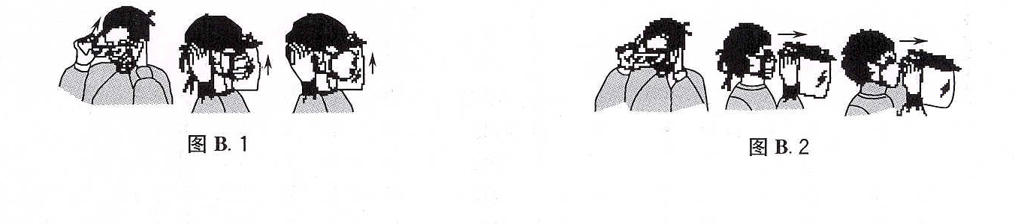

附 录 C
(规范性附录)
无菌孚套戴脱方法
C. 1 戴无菌手套方法
C. 1. 1 打开手套包，一手掀起口袋的开口处，如图C. 10
C. 1.2 另一手捏住手套翻折部分(手套 ，如图C. 20
C. 1. 3 掀起另一只袋口，以戴着翻边内面，将手套戴好。然后将手
套的翻转处套在工作衣袖外面，
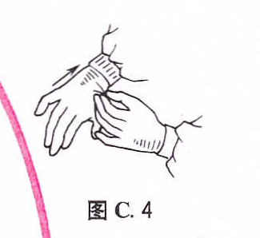
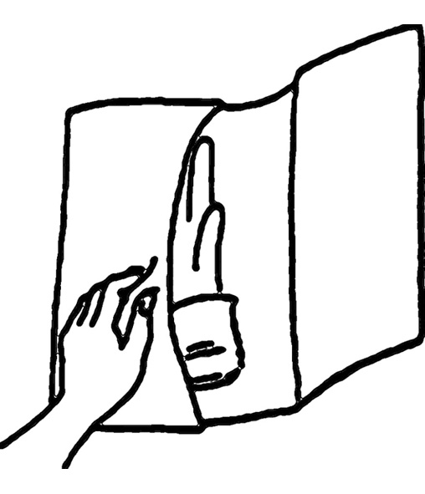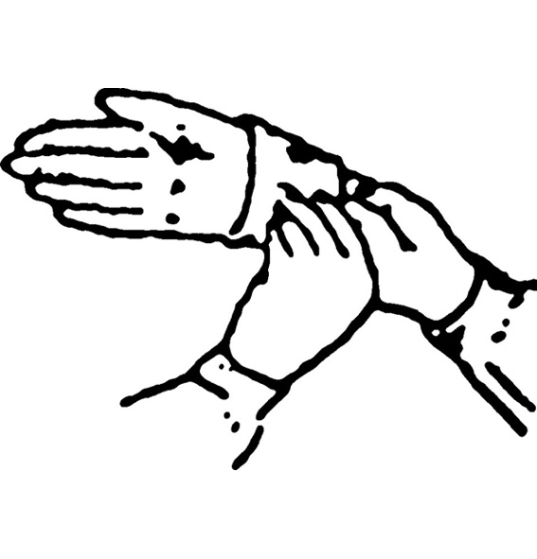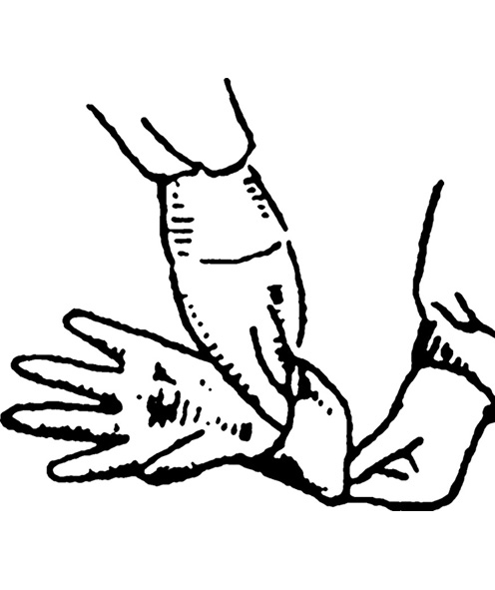
图C.1 图C.2 图C.3 图 C.4
C.2 脱手套的方法
C.2.1 用带着手套的手捏住另一只手套污染面的边缘将手套脱下。
C.2.2 带着手套的手握住脱下的手套，用脱下手套的手捏住另一只手套清洁面（内面）的边缘，将手套脱下。C.6
C.2.3 用手捏住手套的里面丢至医疗废物容器内，如图C.7
C. 3 注意事项
C. 3. 1 诊疗护理不同的患者之间应更换手套。
C.3.2操作完成后脱去手套，应按规定程序与方法洗手，戴手套不能替代洗手，必要时进行手消霉。
C. 3. 3 操作时发现手套破损时，应及时更换。
C. 3. 4 戴无菌手套时，应防止手套污染。

附 录 D
(规范性附录)
隔离衣与防护服穿脱方法
D.1 隔离衣穿脱方法
D. 1. 1 穿隔离衣方法
D. 1. 1. 1 右手提衣领，左手伸入袖内，右手将衣领向上拉，露出左手，如图D. 1,
D. 1. 1. 2 换左手持衣领，右手伸入袖内，露出右手，勿触及西部，如图 D. 2，
D. 1. 1.3 两手持衣领，由领子中央顺着边缘向后系好颈带，如图 D.3。
D. 1. 1. 4再扎好袖口，如图 D.4，
D. 1. 1. 5 将隔离衣一边(约在腰下 5cm)处渐向前拉，见到边缘捏住，如图 D.5，
D. 1. 1. 6 同法捏住另一侧边缘，如图 D.6，
D. 1. 1. 7 双手在背后将衣边对齐，如图 D.7。
D. 1. 1. 8 向一侧折叠，一手按住折叠处，另一手将腰带拉至背后折叠处，如图D. 8。
D. 1. 1. 9 将腰带在背后交叉，回到前面将带子系好如图 D.9，

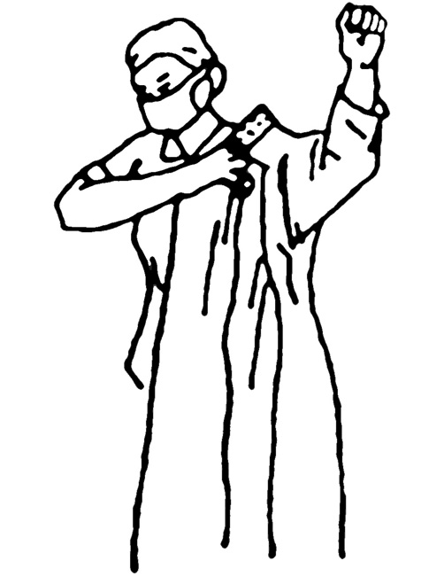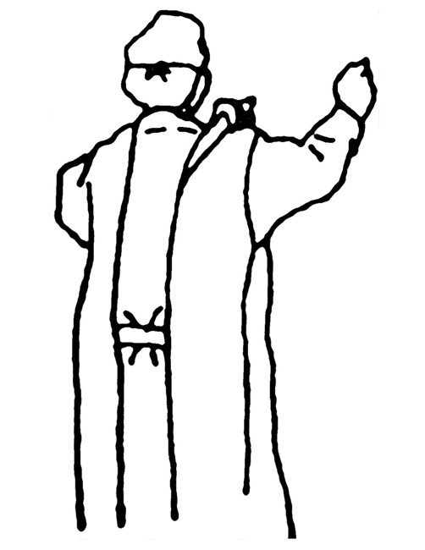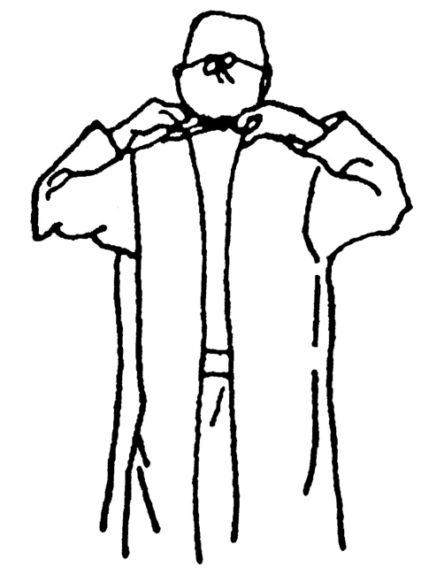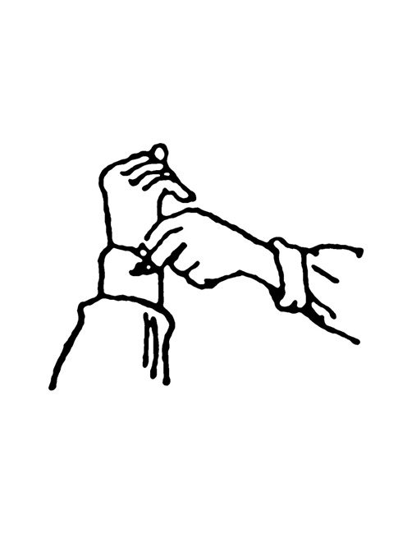
图D.1 图D.2 图D.3 图D.4

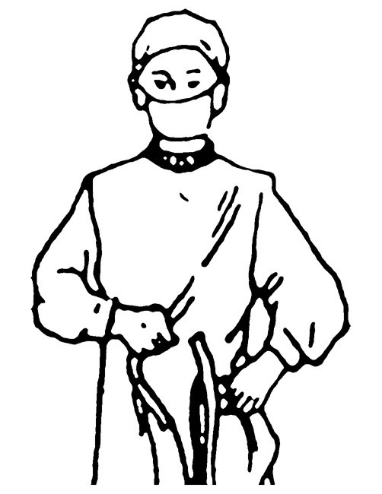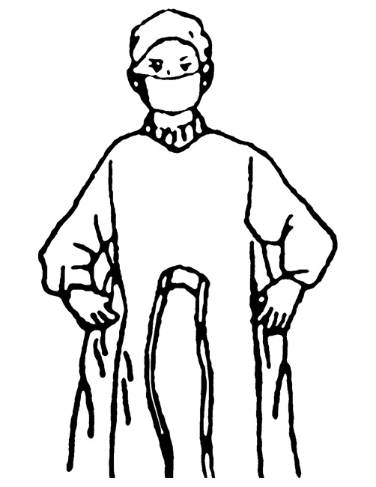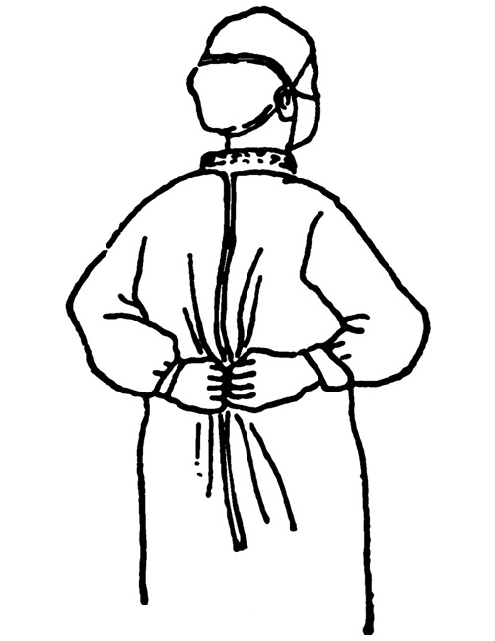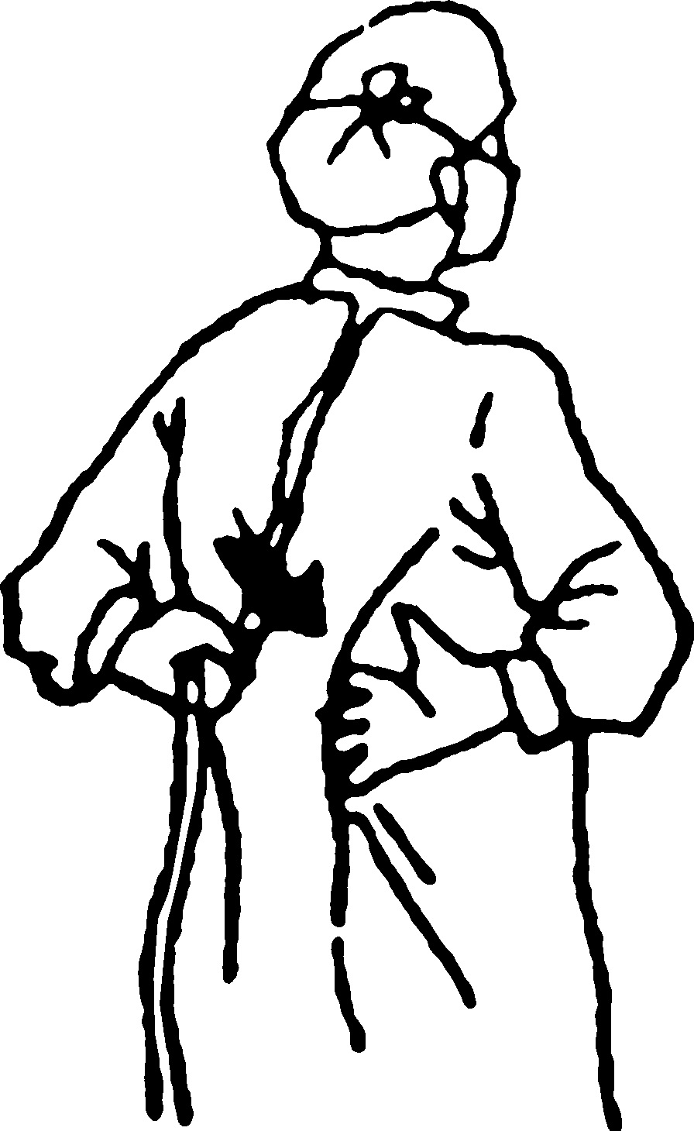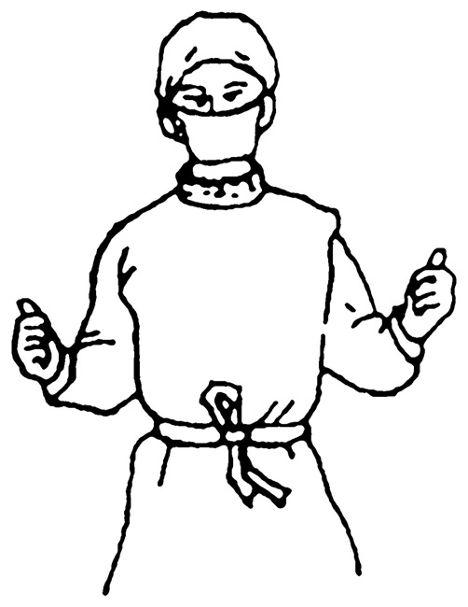
图D.5 图 D.6 图D.7 图D.8 图D.9

D. 1.2 脱隔离衣方法
D. 1.2.1 解开腰带，在前面打一活结，如图D. 10。
D. 1. 2. 2 解开袖带，塞人袖拌内，充分暴露双手，进行手消毒，如图D. ll。
D. 1. 2. 3 解开颈后带子，如图D. 12 ,
D. 1. 2. 4 右手伸入左手腕部袖内，拉下袖子过子，如图 D.13，
D. 1. 2. 5 用遮盖着的左手握住右手隔离衣袖子的外面，拉下右侧袖子，如图 D.14，
12

D. 1. 2. 6 双手转换逐渐从袖管中退出，脱下隔离衣，如图 D.15。
D. 1. 2. 7 左手握住领子，右手将隔离衣两边对齐，污染面向外悬挂污染区;如果悬挂污染区外，则污染面向里。
D. 1.2.8 不再使用时，将脱下的隔离衣，污染面向内，卷成包裹状，丢至医疗废物容器内或放入回收袋中，如图
D. 160

D. 2 防护服穿脱方法
D. 2. 1 穿防护服 联体或分体防护服，应遵循先穿下衣，再穿上衣，然后戴好帽子，最后拉上拉锁的顺序。
D. 2.2 脱防护服
D. 2. 2.1 脱分体防护服时应先将拉链拉开(图 D. 17)。向上提拉帽子，使帽子脱离头部(图 D. 18)。脱袖子、上衣，将污染面向里放入医疗废物袋(图 D. 19)。脱下衣，由上向下边脱边卷，污染面向里，脱下后置于医疗废物袋(图
D. 20、图 D. 2 1)。

D. 2. 2. 2脱联体防护服时，先将拉链拉到底(图 D. 22)。向上提拉帽子，使帽子脱离头部，脱和11子(图 0. 23、图 D. 24) ;由上向下边脱边卷(图D. 2日，污染面向里直至全部脱下后放入医疗废物袋内(图 D.26)。

D. 3 注意事项
D. 3. 1 隔离衣和防护服只限在规定区域内穿脱。
D. 3.2 穿前应检查隔离衣和防护服有无破损;穿时勿使衣袖触及面部及衣领 发现有渗漏或破损应及时更换;脱时应注意避免污染。
D. 3. 3 隔离衣使用一次后即更换的穿脱方法
D. 3. 3 . 1穿法同D. 1.1.
D. 3.3.2 脱法按D. 1. 2. 1和 D. 1. 2. 2的操作后，消毒双手，解开颈后带子，双手持带将隔离衣从胸前向下拉。右手捏住左衣领内侧清洁面脱去左袖。左手握住右侧衣领内侧下拉脱下右袖，将隔离衣污染面向里，衣领及衣边卷至中央，放入污衣袋清洗消毒后备用。
D. 3. 4 隔离衣每天更换、清洗与消毒，遇污染随时更换。
附录E
（资料性附录）
常见传染病传染源、传播途径及隔离预防
疾病名称 |  | 传 染 源 | 传 播 途 径 |  |  |  | 隔 离 预 防
 |  | 传 染 源 | 空气 | 飞沫 | 接触 | 生物  媒介 | 口罩 | 帽子 | 手套 | 防护镜 | 隔离衣 | 防护服 | 鞋套
病毒性肝炎 | 甲型、戊型 | 潜伏期末期和急性期患者 |  |  | ＋ |  | ± | ± | ＋ |  | ＋
病毒性肝炎 | 乙型、丙型、丁型 | 急性和慢性病人及病毒携带者 |  |  | ＃ |  | ± | ± | ＋
麻疹 |  | 麻疹患者 | ＋ | ＋＋ | ＋ |  | ＋ | ＋ | ＋ |  | ＋
流行性腮腺炎 |  | 早期患者和隐性感染者 |  | ＋ |  |  | ＋ | ＋ |  |  | ＋
脊髓灰质炎 |  | 患者和病毒携带者 |  | ＋ | ＋＋ | 苍蝇、蟑螂 | ＋ | ＋ | ＋ |  | ＋
流行性出血热 |  | 啮齿类动物、  猫、猪、狗、家兔 | ＋＋ |  | ＋ |  | ＋ | ＋ | ＋ | ± | ±
狂犬病 |  | 患病或隐性感染的犬、猫、家畜和野兽 |  |  | ＋＋ |  | ＋ | ＋ | ＋ | ± | ＋
伤寒、副伤寒 |  | 患者和带菌者 |  |  | ＋ |  | ± | ± | ＋ |  | ＋
细菌性痢疾 |  | 患者和带菌者 |  |  | ＋ |  |  | ± | ＋ |  | ＋
霍乱 |  | 患者和带菌者 |  |  | ＋ |  | ＋ | ＋ | ＋ |  | ＋ |  | ＋
猩红热 |  | 患者和带菌者 |  | ＋＋ | ＋ |  | ＋ | ＋ | ＋ |  | ＋
白喉 |  | 患者、恢复期或健康带菌者 |  | ＋＋ | ＋ |  | ＋ | ＋ | ＋ |  | ＋
百日咳 |  | 患者 |  | ＋ |  |  | ＋ | ＋ | ± |  | ＋
流行性脑脊髓膜炎 |  | 流脑患者和脑膜炎双球菌携带者 |  | ＋＋ | ＋ |  | ＋ | ＋ | ＋ | ± | ＋
鼠疫 | 肺鼠疫 | 感染了鼠疫杆菌的啮齿类动物和病人 |  | ＋＋ | ＋ | 鼠蚤 | ＋ | ＋ | ＋ | ± | ＋
鼠疫 | 腺鼠疫 | 感染了鼠疫杆菌的啮齿类动物和病人 |  |  | ＋ | 鼠蚤 | ± | ± | ＋ | ± | ＋
炭疽 |  | 患病的食草类动物和病人 |  | ＋ | ＋ |  | ＋ | ＋ | ＋ | ± | ＋
流行性感冒 |  | 患者和隐性感染者 |  | ＋ | ＋ |  | ＋ | ＋ | ＋
肺结核 |  | 开放性肺结核 | ＋ | ＋＋ |  |  | ＋ | ＋ | ＋ | ± | ＋
SARS |  | 患者 |  | ＋＋ | ＋ |  | ＋ | ＋ | ＋ | ± | ＋ | ＋ | ＋
HIV |  | 患者和病毒携带者 |  |  |  |  |  |  | ＋ |  | ＋
手足口病 |  | 患者和病毒携带者 |  | ＋ | ＋ |  | ＋ | ＋ | ＋ | ± | ＋
梅毒 |  | 患者和病毒携带者 |  |  |  |  |  |  | ＋ |  | ＋
淋病 |  | 患者和病毒携带者 |  |  |  |  |  |  | ＋ |  | ＋
人感染高致病性禽流感 |  | 病禽、健康带毒的禽 |  | ＋ | ＋ |  | ＋ | ＋ | ＋ | ± |  | ＋ | ＋
注1：在传播途径—列中，" + "：其中传播途径之一；"++"主要传播途径.
注 2：在隔离预防一列中，"+"：应采取的防护措施士"工作需要可采取的防护措施;"#"：为接触患者的血液、体液而传播；
- 为性接触或接触患者的血液、体液而传播；
  - 为性接触或接触也者分泌物污染的物品而传播.

附 录F
（资料性附录）
常见传染病潜伏期、隔离期和观察期
疾病名称 |  |  | 潜伏期（天） |  | 隔离时间 | 密切接触者观察
 |  |  | 常见 | 最短～最长 | 隔离时间 | 密切接触者观察
病毒性肝炎 | 甲型 |  | 30 | 15～45 | 自发病日起隔离4周 | 甲、戊型，急性乙、丙型肝炎密切接触者医学观察6周
病毒性肝炎 | 乙型 |  | 70 | 30～180 | 隔离至肝功能正常，并且HBV DNA、HCV RNA、HDV RNA转阴 | 甲、戊型，急性乙、丙型肝炎密切接触者医学观察6周
病毒性肝炎 | 丙型 |  | 8周 | 2周～26周 | 隔离至肝功能正常，并且HBV DNA、HCV RNA、HDV RNA转阴 | 甲、戊型，急性乙、丙型肝炎密切接触者医学观察6周
病毒性肝炎 | 丁型 |  | 6周～12周 | 3周～12周 | 隔离至肝功能正常，并且HBV DNA、HCV RNA、HDV RNA转阴 | 甲、戊型，急性乙、丙型肝炎密切接触者医学观察6周
病毒性肝炎 | 戊型 |  | 40 | 15～75 | 自发病日起隔离4周 | 甲、戊型，急性乙、丙型肝炎密切接触者医学观察6周
麻疹 |  |  | 10 | 6～21 | 自发病日起至出疹后5d，  伴呼吸道并发症者应延长到出诊后10d | 医学观察21d
流行性腮腺炎 |  |  | 14～21 | 8～30 | 自发病日起至腮腺消肿为止 | 医学观察21d
脊髓灰质炎 |  |  | 5～14 | 3～35 | 自发病日起至少隔离40d，第1周呼吸、消化道隔离，1周后消化道隔离至症状消失 | 医学观察20d
流行性出血热 |  |  | 7～14 | 4～46 | 至症状消失 | －
狂犬病 |  |  | 1月～3月 | 5d～19年 | 至症状消失 | －
伤寒 |  |  | 7～14 | 3～60 | 体温正常后15d或症状消失后5d、10d便培养2次阴性 | 医学观察21天
副伤寒 |  |  | 8～10 | 2～15 | 体温正常后15d或症状消失后5d、10d便培养2次阴性 | 医学观察21天
细菌性痢疾 |  |  | 1～4 | 数h～7d | 症状消失后隔日一次便培养，连续2次阴性 | 医学观察7天
霍乱 |  |  | 1～3 | 数小时～7d | 症状消失后6d并隔日一次便培养，连续3次阴性 | 医学观察5d，便培养3次阴性并服药预防
猩红热 |  |  | 2～5 | 1～7 | 自治疗日起不少于7d，且咽拭子培养3次阴性 | 医学观察7d
白喉 |  |  | 2～4 | 1～7 | 症状消失后咽拭子培养2次（隔日1次）阴性，并至少症状消失后7d | 医学观察7d
百日咳 |  |  | 7～10 | 2～21 | 自发病起40d或痉咳后30d | 医学观察21d
流行性脑脊髓膜炎 |  |  | 2～3 | 1～10 | 症状消失后3d，不少于病后7d | 医学观察7d
鼠疫 |  | 肺鼠疫 | 1～3 | 数h～12d | 症状消失后痰培养6次阴性 | 接触者医学观察9d，  预防接种者观察12d
 |  | 腺鼠疫 | 2～5 | 1～8 | 淋巴肿大完全消散后再观察7d | 接触者医学观察9d，  预防接种者观察12d
炭疽 |  |  | 1～5 | 0.5～14 | 症状消失，溃疡愈合，分泌物或排泄物培养2次（间隔5d）阴性 | 医学观察8d～12d
流行性感冒 |  |  | 1～3 | 数h～4d | 体温正常2d或病后7d | 医学观察4d
肺结核 |  |  | 14～70 | 隐性感染可持续终生 | 症状小时后连续3次痰培养结核菌阴性 | 医学观察70d
SARS |  |  | 4～5 | 2～14 | 症状消失后5d～7d | 医学观察14d
HIV |  |  | 2d～10年 | 数月～15年 | 终身采取血液隔离 | 医学观察6个月
手足口病 |  |  | 2～7 |  | 治愈 | 医学观察7d
梅毒 |  |  | 2d～3周 | 10～90 | 完全治愈 | 医学观察90d,90d内有过性接触的予以青霉素治疗。
淋病 |  |  | 2～5 | 1～14 | 感染的新生儿、青春期前儿童隔离至有效抗生素治疗后24h；成人治愈 | 医学观察14d
人感染高致病性禽流感 |  |  | 3～4 | 3～7 | 目前尚无人传染人 | 医学观察21d
附录G
（资料性附录）
常见多重耐药菌感染患者的隔离措施
 | 耐甲氧西林/苯唑西林的金黄色葡萄球菌 | 耐万古霉素的金黄色葡萄球菌 | 其他多重耐药菌
患者安置 | 单间或同种病原同室隔离 | 单间隔离 | 单间或同种病原同室隔离
人员限制 | 限制，减少人员出入 | 严格限制，医护人员相对固定，专人诊疗护理 | 限制，减少人员出入
手部卫生 | 遵循WS/T313 | 严格遵循WS/T313 | 遵循WS/T313
眼、口、鼻防护 | 近距离操作如吸痰、插管等戴防护镜 | 近距离操作如吸痰、插管等戴防护镜 | 近距离操作如吸痰、插管等戴防护镜
隔离衣 | 可能污染工作服时穿隔离衣 | 应穿一次性隔离衣 | 可能污染工作服时穿隔离衣
仪器设备 | 用后应清洁、消毒和/或灭菌 | 专用，用后应清洗与灭菌 | 用后应清洁、消毒和/或灭菌
物体表面 | 每天定期擦拭消毒,擦拭用抹布用后消毒 | 每天定期擦拭消毒，抹布专用，擦拭用抹布用后消毒 | 每天定期擦拭消毒，擦拭用抹布用后消毒
终末消毒 | 床单位消毒 | 终末消毒 | 床单位消毒
标本运送 | 密闭容器运送 | 密闭容器运送 | 密闭容器运送
生活物品 | 无特殊处理 | 清洁、消毒后，方可带出 | 无特殊处理
医疗废物 | 防渗漏密闭容器运送，利器放入利器盒 | 双层医疗废物袋，防渗漏密闭容器运送，利器放入利器盒 | 防渗漏密闭容器运送，利器放入利器盒
解除隔离 | 临床症状好转或治愈 | 临床症状好转或治愈，连续两次培养阴性 | 临床症状好转或治愈

